ПРИЁМЫ СИНГАПУРСКИХ ПРАКТИК
(для использования в работе)
Приём «КУИЗ-КУИЗ-ТРЕЙД» (Quiz-Quiz-Trade) - структура для активного знакомства с дидактическим материалом (карточками).

· Подготовка: У вас есть набор карточек (по числу учеников). На каждой — название оттенка («абрикосовый», «медный», «терракотовый») и его изображение/пятно цвета. Можно сделать пары карточек: одна с названием и картинкой (верблюд, апельсин, закат), вторая — с чистым цветовым пятном.
· Проведение:
1. Раздайте каждому ученику по одной карточке.

2. Инструкция: «Встаньте, поднимите карточку. Под музыку ходим по классу. Музыка остановилась — найдите партнёра.

Покажите друг другу карточки. Задайте друг другу по вопросу (Quiz-Quiz). Например: «Какой это цвет?», «Где ты его видел?», «Он тёплый или холодный?».

Выслушайте ответ. Обменяйтесь карточками (Trade) и снова идите искать нового партнёра».

· Что это даёт: За 5-7 минут каждый ребёнок в движении и диалоге увидит 6-8 разных оттенков, услышит их названия, потренирует речь. Это в разы эффективнее, чем фронтальный показ.

Прием «РАЛЛИ КОУЧ» (Rally Coach)

После знакомства с теорией дети горят желанием проверить, как получить эти цвета. Здесь мы переходим к парному эксперименту, описанному ранее.

· Инструкция: «Теперь вы в паре — учёные-колористы. Ваша задача: используя 6 основных цветов, получить как можно больше разных оранжевых. Работайте по правилам Ралли Коуч...».

РАЛЛИ РОБИН (Rally Robin) — классический для пар

· Что это: Участники в паре поочерёдно обмениваются идеями, ответами, словами на заданную тему. Один говорит, другой слушает, затем происходит обмен ролями. Это очень быстрая структура.
· Как применить к вашему заданию:
· Инструкция ученикам: «Повернитесь к своему напарнику. Ваша задача — вместе назвать как МОЖНО БОЛЬШЕ оттенков оранжевого цвета. Работайте так: один из вас называет один оттенок, второй слушает, потом сразу называет свой вариант. И так по очереди, пока не прозвучит сигнал «стоп» (через 1-2 минуты). Постарайтесь не повторяться!»
· Почему это идеально: Эта структура гарантирует, что оба ребёнка в паре будут активно участвовать (нет возможности отмолчаться), она развивает умение слушать и генерировать идеи в условиях небольшого соревнования с самим собой (на максимум).

Прием РАУНД РОБИН (Round Robin) — Если работаете в группах по 4 человека

· Что это: Поочерёдный обмен идеями уже не в паре, а в небольшой группе (обычно 4 человека) по кругу. Каждый по очереди высказывает своё предложение.
· Как применить: Если вы после парной работы объединяете две пары в четвёрку для обмена открытиями.
· Инструкция: «Объединитесь в четвёрку с соседней парой. Теперь по кругу, по часовой стрелке, каждый называет один новый оттенок оранжевого, которого ещё не звучало. Если все варианты исчерпаны, скажите «пас». Посмотрим, какая группа окажется самой богатой на названия!»

Как это будет звучать в контексте вашего урока:

Этап урока: «Мозговой штурм. Каким бывает оранжевый?» (Можно провести и в начале как актуализацию знаний, или в середине, после практического смешивания, чтобы дать названия полученным оттенкам).

Ваши слова детям: «Ребята, прежде чем наш караван двинется в путь, нам нужно понять, каким же бывает цвет пустыни и заката. В паре с соседом за 1 минуту по очереди назовите все оттенки оранжевого, которые вы знаете. Один начинает — второй продолжает! Время пошло!».

Почему это работает на вашу цель:

1. Вовлекает всех: Даже тихий ребёнок будет вынужден включиться.
2. Создаёт банк слов: Дети вспомнят «рыжий, персиковый, морковный, медный», а услышав вариант соседа, обогатят свой словарный запас.
3. Готовит к практике: После этого вы скажете: «Как много оттенков! А давайте проверим, можем ли мы получить все эти оттенки, имея только 6 красок?» — и плавно перейдёте к эксперименту по смешиванию.

Используйте «Ралли Робин» для парной генерации названий оттенков. Это классическая, простая и самая эффективная структура именно для этой задачи.

· Связь с первым этапом: Вы можете мотивировать их: «Попробуйте получить цвет, похожий на «рыжий» с вашей карточки» или «Кто получит самый тёмный оттенок, как «терракота»?».

Приём «ТАЙМД ПЭАР ШЭА» (Timed Pair Share)

Это кульминация! После того как у каждой пары на пробном листе появилась своя уникальная палитра, нужно осмыслить результат.

· Инструкция: «Вернитесь в свою пару. Посмотрите на ваши оттенки. Теперь у вас есть ровно 2 минуты, чтобы дать им названия.

1. Первые 30 секунд: Один участник показывает на один оттенок и говорит: «Я бы назвал этот цвет «...», потому что он похож на ...». Партнёр слушает.

2. Следующие 30 секунд: Второй участник так же называет свой оттенок.

3. «Продолжайте по очереди, пока не назовёте все самые интересные».
· Усложнение (опционально): После этого можно провести СИМАЛТИНИУС РАУНД ТЭЙБЛ — по кругу записывать придуманные названия прямо на пробный лист рядом с оттенками.

Итоговая структура для презентации открытий: прием «МИКС-ФРИЗ-ГРУП» (Mix-Freeze-Group)

· Как это работает: После парной работы и названия оттенков дети встают и «замерают» под музыку, находя нового партнёра.
В новой паре они не просто называют, а объясняют друг другу: «У нас с Сашей есть цвет «песчаная буря» — мы его получили, когда...».
· Это даёт: Глубокое осмысление, развитие речи, аргументации и, по сути, подготовку маленького «доклада» о своём открытии.

Почему эта последовательность (карточки ->практика -> имена) — идеальна с точки зрения сингапурского подхода и дедукции:

1. Вовлечение с первой минуты: «Quiz-Quiz-Trade» с карточками сразу включает всех в активное движение и общение.

2. Обогащение словаря ДО творчества: Дети получают «инструментарий» названий, который потом смогут примерить к своим работам.

3. Практика как проверка гипотезы: Смешивание красок становится не просто заданием, а проверкой: «Смогу ли я получить «абрикосовый», который только что видел на карточке?».

4. Личное открытие и вербализация: Этап «Timed Pair Share» для придумывания названий — ключевой для метапредметного результата (связь изобразительного искусства с развитием речи).

5. Социальный конструкционизм: Знание не даётся в готовом виде учителем, а строится самими детьми через диалог, эксперимент и "присвоение имён".

Урок (занятие) из репродуктивного («повтори») превращается в исследовательский («открой, назови, создай»), и сингапурские структуры становятся тем самым каркасом, который позволяет это исследование организовать, вовлекая абсолютно всех учеников.

Прием «КОНЭРС» (Corners — «Углы») — это обучающая структура сингапурской методики, направленная на развитие критического мышления и коммуникативных навыков. В рамках этого приема ученики распределяются по углам класса в соответствии с выбранными вариантами ответа или позицией, после чего активно обмениваются мнениями с единомышленниками.
Ключевые особенности приема «Конэрс»:
Организация пространства: В углах класса размещаются варианты ответов, утверждения или идеи (например, варианты решения проблемы или точки зрения),
Активное перемещение: Ученики размышляют над вопросом и переходят в тот угол, который соответствует их мнению или ответу.
Обмен мнениями: В группе, собравшейся в углу, участники обсуждают, почему они выбрали именно этот вариант,
Презентация: Представитель от каждого угла (или команды) озвучивает общую позицию для всего класса, infourok.ru.
Прием отлично подходит для активизации учащихся, позволяя каждому выразить свое мнение и услышать других.
Структуру можно применять на разных этапах урока, но уместнее будет ее использование при постановке проблемного вопроса или при подведении итогов урока, когда учителю важно понять, все ли обучающиеся пришли к правильному выводу, могут ли они, опираясь на изученный материал, доказать свою точку зрения.

Классу задается вопрос с 4-мя вариантами ответов, которые расклеены по разным углам комнаты. Можно поместить пятую карточку со знаком «?» для тех, кто не может определиться с выбором ответа.
Дается 30 секунд на то, чтобы подумать и выбрать какой вариант ближе всего каждому частнику, затем расходятся по углам. Направляясь по углам, ученики видят, что существует разнообразие точек зрения по данному вопросу. Они понимают точки зрения, отличные от их собственных, и развивают свое собственное мышление.
Далее предлагается найти ближайшего партнера среди присутствующих в своем углу и объяснить свой выбор партнеру, используя структуру тайм-пэа-шэа (Timed Pair Share). То есть в течение 30 секунд рассказывает первый, потом второму дается также 30 секунд на свой вариант ответа. Не забываем указать, который из участников начинает (например: тот, у кого светлее волосы).
Примеры применения
Окружающий мир
Предлагаю вам отгадать загадку
Ежегодно приходят к нам в гости:
Один седой,
Другой молодой,
Третий скачет,
А четвертый плачет.
Выберите угол-время года (Зима, Весна, Лето, Осень) и встаньте туда».
Гости расходятся по 4 углам зала.
Задание в углах (1 мин): Придумать общий жест , характеризующий ритм этого сезона. Показать всем.
В своём углу образуйте пары, подумайте , какое ключевое слово подходит к вашему времени года (30сек.). проговорите со своим партнером свое ключевое слово с обоснованием.
От каждого угла приглашается пара. Проговаривают для всех какое ключевое слово подобрал партнёр и как обосновал.
На уроке математики при изучении темы «Единицы времени:
- Каждый из вас должен выбрать подходящее для вас слово. Подумайте 3 секунды, запишите в тетрадях.  Лето Осень Зима Весна  -А тТеперь пройдите все по своим углам и найдите партнёра для разговора из своей группы. Обсудите в парах, почему вы выбрали данный угол?  - Поделись мнением своего партнера.  - А теперь найдите партнера для разговора не из вашей команды. Обсудите: - Как можно связать все слова с темой нашего урока?  -Начинает участник, у которого темнее волосы. Поделись мнением своего партнера. | (по 15 секунд).  ( Из каждого угла по 1 человеку говорят мысли своего партнёра.)  (Лето, осень, зима, весна – это 1 год, 365 или 366 суток. В году 4 времени года, каждое время года – это 3 месяца)

Например, на уроке математики при изучении темы «Решение уравнений»:

Каждому ребенку дается карточка с уравнением. В течение 30 сек. дети должны найти правильный ответ и разойтись по соответствующим углам.
Карточки на стене: 12, 8, 7, 13 и ?(для тех кто не может справиться, затрудняется)
Карточки у детей:
у+6=18  у+7=19  а+8=20  х+9=21  х+5=17  в+4=16  у+3=15  в+10=22 | 7+х=15  8+х=16  10+у=18  9+у=17  5+a=13  4+t=12  3+k=11  12+z=20 | a – 5=8  n – 6=7  f – 7=6  z - 8=5  x – 9=4  x – 4=9  y – 3=10  y – 10=3 | 20 – a =13  17 – d =10  16 – f = 9  15 – t = 8  14 – x = 7  13 – x = 8  12 – z = 5  11 – z =4
После распределения на группы дети делают вывод, как нашли свой неизвестный компонент? После этого выходят на тему и цель урока «Решение уравнений».

Например, на уроке русского языка при изучении темы «Однокоренные слова» на этапе закрепления:
- Подумайте, куда бы вы хотели отправиться? Каждый из вас должен выбрать одно слово.
1. Море
2. Город
3. Лес
4. Сад
Кто выбрал для себя слово лес – пройдите в тот угол, где нарисован рисунок леса, город – в другой угол, море в свой угол, сад в свой угол.
Обсудите в парах, какие положительные эмоции вызывают данные слова и картинки? (по 15 секунд два раза).
Структура Тайм пэа шэа
Поделись мнением своего партнера. (Из каждого угла по 1 человеку.)
- Теперь в вашем же углу найдите другого партнера, с кем вы еще не общались и вместе составьте однокоренные слова с используемым словом.

Приём «Клок Баддис» («Часовые друзья»)
Этот приём позволяет быстро организовать парную работу.
Этот прием, который часто называют «Часики», на самом деле гораздо более гибок. Вместо циферблата можно использовать любые другие ориентиры: материки, океаны, города, портреты известных личностей, все то, что соответствует теме урока или интересам детей.
Почему этот прием так хорош:
Предварительная организация
- пары формируются заранее (по желанию детей, или назначает учитель), что экономит время и исключает суету на уроке.
Разнообразие партнеров:
- ученики получают возможность сотрудничать с разными одноклассниками, что способствует развитию коммуникативных навыков и взаимопониманию.
Дети могут сесть за парту, могут работать стоя, у карты, доски.
Можно использовать флэш-карты. На одной стороне записан вопрос, на другой – ответ.
Один ученик читает вопрос, другой отвечает. Потом меняются. Правильные ответы записаны на обратной стороне, что дает возможность проверить ответ партнера.
В 4 классе дети уже сами составляют такие карты по разным темам.
Прием в действии. Ориентир «друзья по городам»
Встаньте те, у кого карточка город Москва – выходим,
Город на букву А – Артемовский.
Слово из трех букв – Реж
Следующий город в названии которого есть ь знак на конце
Слово, которое звучит так же, как мужское имя - Владимир
Санкт- Петербург - северная столица
Отлично, пары образованы.
Сейчас вы — ученики. Повторяем правописание падежных окончаний имен существительных. У каждого своя карточка. Если пишется буква «Е», вы показываем эту букву, если и - Букву «И». Условие: если этих букв в окончании нет, или другая буква — хлопаем в ладоши».
Выберите, кто начнет первым.
К кукушке, на арбузе, без акварели, у дома, о площади, деревом, без книги,
Потренировались. Спасибо
Поменяйтесь ролями.
Whole Class Game (Игра на опережение, 1 мин): «А теперь соревнование пар! Я называю слово, чья пара быстрее и правильно покажет нужную карточку?».
Без булки, по капусте, из печки, в колыбели, без записки, по дорожке, с картиной, у школы, в записке.
Можно задание усложнить, попросить определить род, склонение, падеж.
Молодцы, спасибо.
Вывод учителя: «Структура позволяет быстро и многократно отработать навык с разными партнёрами, добавляя элемент игры».

Приём «TAKE OFF - TOUCH DOWN» («встать — сесть»)
Учитель проговаривает утверждение по теме (заведомо верное или ложное). Например, «сердце человека состоит из 4 частей» или «в слове «солнце» 5 букв» и т.д.
В течение трех секунд все ученики встают, если они согласны с утверждением, и остаются на своих местах, если они считают, что утверждение ложное.
Учитель сканирует класс, выявляя тех, кто уверенно встал/остался на свое месте; встал, только потому что встал «отличник»; встал и сразу сел, потому что большая часть класса не встала и т.д.
Аналогичным образом учитель предлагает 3-10 утверждений. После каждого раза ошибки обсуждаются и исправляются учениками.

Приём «Round Robin» (Раунд Робин)
Учитель задает вопрос, дает время для размышления, определяет фиксированное время для ответа каждого ученика (напр., 30 секунд) и кто начинает делиться ответом первым.
Ученики по очереди проговаривают ответ по кругу в рамках фиксированного времени, активно слушают друг друга;
Учитель проходит по рядам и внимательно прислушивается к ответам учеников, делая мышление/ знания/ошибки учеников видимым.

Приём «Подскажи-подскажи-научи»
Детям дается домашнее задание – прочитать произведение и сформулировать по нему один вопрос. Вопрос и ответ на него дети записывают на листочке.
Домашнее задание проверяется на уроке. Под музыку дети передвигаются по классу, как только музыка останавливается, дети объединяются в пары. Каждый из пары задает своему партнеру вопрос и слушает ответ. Если ответ неверный или партнер не ответил на вопрос, то зачитывается правильный ответ. После этого дети обмениваются карточками и показывают свою готовность каким-то условным сигналом (например, поднять руки домиком).
Таким образом сделать ещё 2-3 повторения. Дети смогут ответить на разные вопросы и определить, насколько хорошо знают прочитанное произведения.

Приём «Таблица слов»
В таблице зашифрованы слова к изучаемому произведению. Команды должны найти эти слова, выделить их цветом. Затем, каждая команда должна выбрать одно слово и найти его в тексте произведения для того, чтобы доказать, почему именно это слово было в таблице.
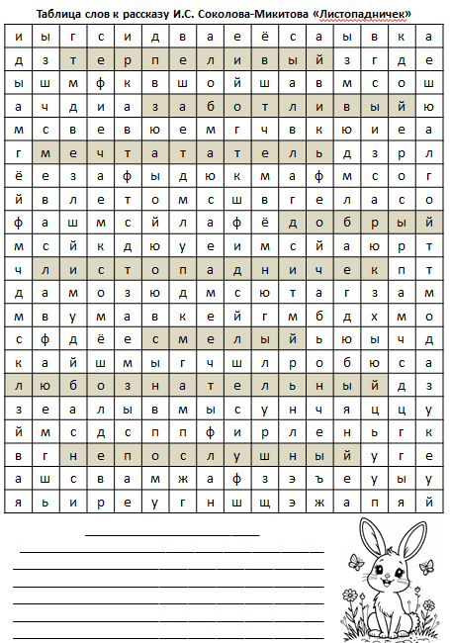

Приём «Карусель»
Каждой команде даётся отрывок из произведения, в котором пропущены слова. Объединившись в карусель (встать в круг спиной друг другу, взяться под руки), команды должны заполнить пропуски. После выполнение задания команды показывают свою готовность каким-то условным сигналом (например, одновременно всей командой хлопнуть один раз в ладоши).
Проверка осуществляется зачитыванием отрывка, если команды согласны с записанным словом, хлопают одновременно в ладоши.
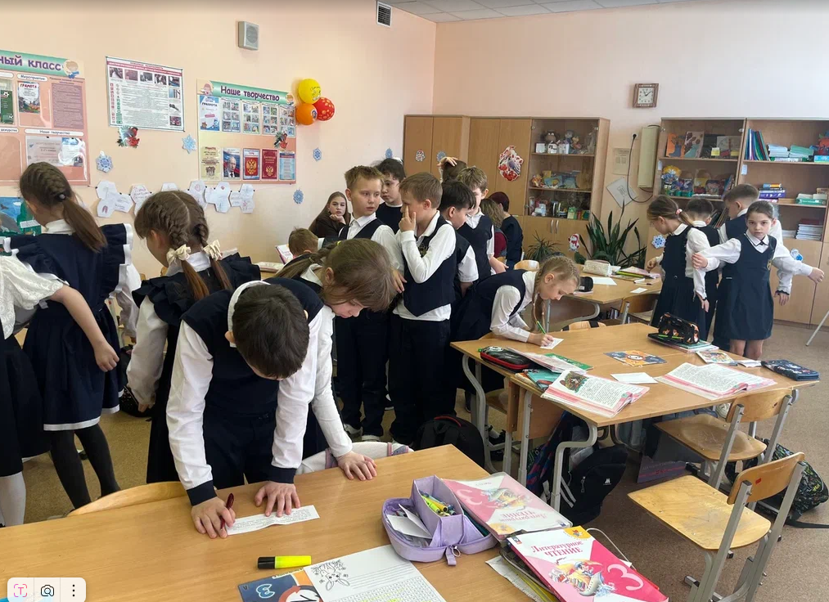

Хай Файв. Строевая игра на внимание. Сообщение задач урока. Дословно «дай пять» - сигнал тишины и привлечения внимания. Учитель поднимает руку и говорит, обращаясь к классу: «Хай файв!» Учащиеся в ответ должны тоже поднять руку и посмотреть на учителя. Данная структура учит сконцентрировать внимание на учителе и приготовиться к следующему этапу работы.

Игровая волна «Статика моря». Суть приёма заключается в том, что участники игры представляют себя в виде различных элементов акробатики: «ласточка», «угол» и т.д. Когда ведущий произносит фразу «море волнуется раз», игроки замирают в той позе, которая символизирует их образ.
Этот приём развивает:
Творческое мышление — участники придумывают оригинальные образы.
Воображение — способность создавать мысленные картины.
Координацию — точность и выразительность движений.
Концентрацию — умение удерживать внимание на задании.
Игра также включает элемент символизма, где море выступает как метафора различных состояний и образов, что делает её не только развлекательной, но и развивающей.

Приём «ДЖОТ ТОТС»
Каждый член команды берет 4 маленьких листочка бумаги.
Учитель задает вопрос или тему для генерирования идеи.
Каждый ученик ПРИДУМЫВАЕТ вариант ответа (слово/словосочетание, связанное с темой) (напр., по теме «Россия» ученики могут предложить: «родина», «богата полезными ископаемыми», «самая большая страна» и т. д.)
Далее ученик ПРОГОВАРИВАЕТ свой ответ вслух, чтобы члены команды не использовали эту идею.
Затем он ЗАПИСЫВАЕТ свой ответ на одном из 4 листочков и КЛАДЕТ его на центра стола лицевой стороной вверх, не закрывая листочки остальных членов команды.
Ученики повторяют шаги 3-5 с оставшимися листочками. Каждому ученику необходимо максимально быстро заполнить свои 4 листочка. Работа выполняется не по кругу.

Приём «Continuous Round Robin» (КОНТИНИУС РАУНД РОБИН)
Учитель задает тему/ вопрос/проблем, чтобы ученики устно сгенерировали множество ответов (минимум 7-8).
Начиная с участника Nºl за столом, ученики по кругу предлагают по одному ответу, пока все варианты не закончатся.
Учитель фронтально опрашивает несколько команд.

Приём «Quiz-Quiz-Trade»
Метод «Quiz-Quiz-Trade» — это интерактивная техника обучения, которая помогает ученикам начальных классов развивать навыки общения, критического мышления и сотрудничества. Этот метод особенно эффективен для закрепления изученного материала и повышения вовлеченности детей в учебный процесс.
Суть метода «Quiz-Quiz-Trade»
Метод «Quiz-Quiz-Trade» состоит из трех этапов:
Quiz (опрос): Ученики получают карточки с вопросами и ответами по изученной теме. Каждый ученик должен задать вопрос своему партнеру и проверить правильность ответа.
Quiz (опрос): После того как первый ученик ответил, он задает свой вопрос второму ученику, и тот проверяет ответ.
Trade (обмен): После взаимного опроса ученики обмениваются карточками и находят нового партнера для повторения процесса.
Как применять метод «Quiz-Quiz-Trade»
Метод «Quiz-Quiz-Trade» можно использовать в различных учебных ситуациях:
Закрепление изученного материала: После изучения новой темы ученики могут использовать этот метод для повторения и закрепления информации.
Подготовка к контрольным работам: Ученики могут использовать карточки с вопросами для подготовки к тестам и экзаменам.
Развитие навыков общения: Метод способствует развитию навыков общения и сотрудничества, так как ученики должны взаимодействовать друг с другом.
Повышение мотивации: Интерактивный характер метода делает обучение более интересным и увлекательным для детей.
Пример использования метода «Quiz-Quiz-Trade»
Например, после изучения темы «Животные» учитель может подготовить карточки с вопросами и ответами, такими как:
Какое животное живет в лесу?
Что ест медведь?
Как называется детеныш кошки?
Ученики получают карточки и начинают задавать вопросы друг другу. После взаимного опроса они обмениваются карточками и находят нового партнера. Этот процесс повторяется несколько раз, что позволяет ученикам закрепить изученный материал и развить навыки общения.
Преимущества метода «Quiz-Quiz-Trade»
Активное участие: Ученики активно участвуют в учебном процессе, что повышает их мотивацию и интерес к учебе.
Развитие навыков общения: Метод способствует развитию навыков общения и сотрудничества, так как ученики должны взаимодействовать друг с другом.
Закрепление материала: Повторение и закрепление изученного материала помогает ученикам лучше усвоить информацию.
Разнообразие: Метод можно использовать в различных учебных ситуациях, что делает его универсальным инструментом для учителей.

Прием «Посмотри — Подумай — Задумайся» (See-Think-Wonder)

Прием «Посмотри — Подумай — Задумайся» (See-Think-Wonder) — это эффективный метод развития критического мышления и навыков анализа у младших школьников. Он помогает детям научиться наблюдать, анализировать и задавать вопросы, что способствует развитию любознательности и самостоятельности в обучении.
Как работает прием?
Прием состоит из трех этапов:
Посмотри (See) — дети внимательно рассматривают изображение, предмет или ситуацию, обращая внимание на детали.
Подумай (Think) — дети размышляют о том, что они увидели, и пытаются понять смысл увиденного.
Задумайся (Wonder) — дети задают вопросы, которые возникают у них в процессе наблюдения и размышления.

Пример заполнения таблицы
Этап | Вопросы учителя | Возможные ответы детей
Посмотри | Что ты видишь на картинке? | Я вижу дерево, птицу, дом.
Подумай | Что, по-твоему, происходит на картинке? | Птица сидит на дереве и смотрит на дом.
Задумайся | Какие вопросы у тебя возникают? | Почему птица смотрит на дом? Что она там ищет?

Применение в начальной школе
Прием «Посмотри — Подумай — Задумайся» можно использовать в различных предметных областях:

Литературное чтение: анализ иллюстраций к произведениям.
Окружающий мир: изучение природных явлений и объектов.
Математика: анализ геометрических фигур и числовых выражений.
Изобразительное искусство: обсуждение картин и рисунков.

Преимущества приема
Развитие наблюдательности: дети учатся замечать детали и анализировать информацию.
Формирование навыков анализа: дети учатся размышлять и делать выводы.
Стимулирование любознательности: дети учатся задавать вопросы и искать ответы.
Повышение мотивации: дети становятся активными участниками учебного процесса.

Практические рекомендации
Выбирайте интересные и разнообразные материалы: используйте яркие и привлекательные изображения, предметы и ситуации.
Создавайте условия для обсуждения: поощряйте детей делиться своими наблюдениями и вопросами.
Поддерживайте интерес: задавайте наводящие вопросы и помогайте детям формулировать свои мысли.

Прием «Посмотри — Подумай — Задумайся» — это простой и эффективный способ развития критического мышления и навыков анализа у младших школьников. Он помогает детям стать более внимательными, любознательными и самостоятельными в обучении.

Структура «ТАЙМД-ПЭА-ШЭА» для разучивания: Think (слушают исполнение), Pair (разучивают ритм текста в парах хлопками), Share (исполнение всем залом).
Учитель делит класс на три группы с помощью быстрой структуры (например, раздаём карточки с тремя символами — «волна», «нота», «орнамент» — и просим найти тех, у кого такой же символ).
Класс выполняет задание

Приемы смыслового чтения. «Тонкие» и «толстые» вопросы

Смысловое чтение — это процесс глубокого понимания текста, при котором читатель не просто воспринимает информацию, но и активно взаимодействует с ней, анализирует, интерпретирует и применяет полученные знания. В начальной школе этот навык особенно важен, так как он помогает детям развивать критическое мышление, улучшать память и повышать интерес к чтению.

Приемы смыслового чтения

Предварительное чтение (прогнозирование):
— Описание: Перед началом чтения учитель предлагает ученикам предположить, о чем будет текст, основываясь на заголовке, иллюстрациях или первых предложениях.
— Применение: Этот прием помогает активизировать знания и опыт детей, а также мотивирует их к чтению.
Чтение с остановками:
— Описание: Учитель останавливает чтение на ключевых моментах и задает вопросы, чтобы проверить понимание текста.
— Применение: Этот прием позволяет детям лучше усвоить материал и научиться выделять главное.
Создание вопросов:
— Описание: Ученики самостоятельно формулируют вопросы к тексту, что помогает им глубже понять его содержание.
— Применение: Этот прием развивает умение анализировать текст и задавать вопросы, что важно для критического мышления.
Составление плана:
— Описание: После прочтения текста ученики составляют план, выделяя основные идеи и события.
— Применение: Этот прием помогает структурировать информацию и улучшить память.
Пересказ текста:
— Описание: Ученики пересказывают текст своими словами, что помогает проверить их понимание и умение выражать мысли.
— Применение: Этот прием развивает речь и улучшает навыки общения.
Сравнение и сопоставление:
— Описание: Учитель предлагает сравнить два текста или события, что помогает детям увидеть сходства и различия.
— Применение: Этот прием развивает аналитические способности и умение делать выводы.
Ролевая игра:
— Описание: Ученики разыгрывают сцены из текста, что помогает им лучше понять эмоции и мотивы персонажей.
— Применение: Этот прием развивает воображение и улучшает понимание текста.
Приём «Тонкие» и «толстые» вопросы

«Тонкие» вопросы — это вопросы, на которые можно ответить кратко и однозначно, основываясь на тексте. Они помогают проверить фактическое понимание материала.
Примеры «тонких» вопросов:
— Кто главный герой рассказа?
— Где происходит действие?
— Что сделал герой в конце рассказа?

«Толстые» вопросы — это вопросы, на которые нельзя ответить однозначно, они требуют размышлений и анализа. Они помогают развивать критическое мышление и умение делать выводы.

Примеры «толстых» вопросов:
— Почему герой поступил так, а не иначе?
— Как бы ты поступил на месте героя?
— Что бы изменилось, если бы герой поступил иначе?

Приём Take Off - Touch Down
1. Ученики отсиживаются от своих парт, чтобы им было комфортно периодически вставать и садиться.
2. Учитель проговаривает утверждение по теме (заведомо верное или ложное). Например, «сердце человека состоит из 4 частей или «в слове «солнце» 5 букве и т.д.
3. В течение трех секунд все ученики встают, если они согласны с утверждением, и остаются на своих местах, если они считают, что утверждение ложное.
4. Учитель сканирует класс, выявляя тех, кто уверенно встал/остался на своем месте, встал, только потому что встал «отличник», встал и сразу сел, потому что большая часть класса не встала и тд.
5. Аналогичным образом учитель предлагает 3-10 утверждений. После каждого раза ошибки обсуждаются и исправляются учениками.

Приём Mix Pair Share

1. Ученики молча смешиваются, передвигаясь по классу под музыку.
2. Учитель останавливает музыку, а ученики сразу встают в пары с ближайшим одноклассником не из своего стола.
3. Учитель задает вопрос и дает 5-10 секунд для размышления. Далее учитель определяет, сколько времени каждый из учеников в паре будет отвечать (напр., 40 секунд), и кто начинает первым.
4. Ученики по очереди представляют свои ответы и внимательно слушают ответы друг друга.
5. Учитель опрашивает несколько учеников о том, что он/она узнал(а) от своей пары.
6. Ученики прощаются и двигаются дальше под музыку, чтобы найти себе другую пару. Таким образом, ученики прорабатывают 3-4 вопроса, а учитель прислушивается к обсуждениям, чтобы сделать мышление учеников видимым.

Приём Mix Freeze Group

1. Учитель включает музыку, а ученики активно смешиваются, передвигаясь по классу под музыку.
2. Учитель останавливает музыку, а ученики замирают и в абсолютной тишине ждут вопрос учителя.
3. Учитель задает вопрос по теме (ответом на вопрос должно быть определенное число) и громко считает до трех перед проверкой ответов. В течение 3 секунд ученики формируют группы с таким количеством человек, которое является ответом на вопрос.
4. Учитель проверяет количество учеников в каждой группы, выявляя правильные и неправильные ответы.

ДАННЫЕ ПРИЕМЫ МОЖНО ИСПОЛЬЗОВАТЬ НА ЛЮБОМ ПРЕДМЕТЕ!!!

